第十五届“格致杯”演讲比赛决赛圆满落幕
4月21日，由大连东软信息学院基础教学部主办，教务部、品牌发展部、学生工作部、校系团委、国际教育学院、继续教育学院共同协办，大学生演讲与口才协会承办的第十五届“格致杯”演讲比赛决赛圆满落幕。
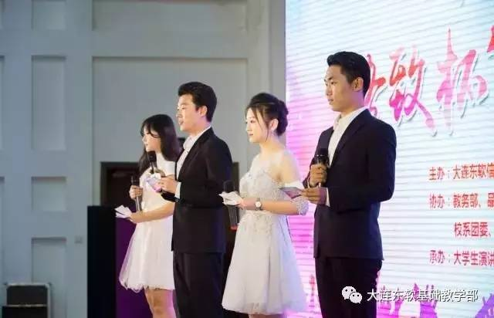
比赛开始前，学校领导、老师，各系团委学生会、社团负责人通过视频纷纷送上祝福，在视频中，郭权副校长寄语同学们，“社会的需求除了硬性的专业知识，也需要沟通等软性能力的提升。希望能够通过课程和比赛，给学生提供一种助力，让学生在成长道路上一帆风顺！”
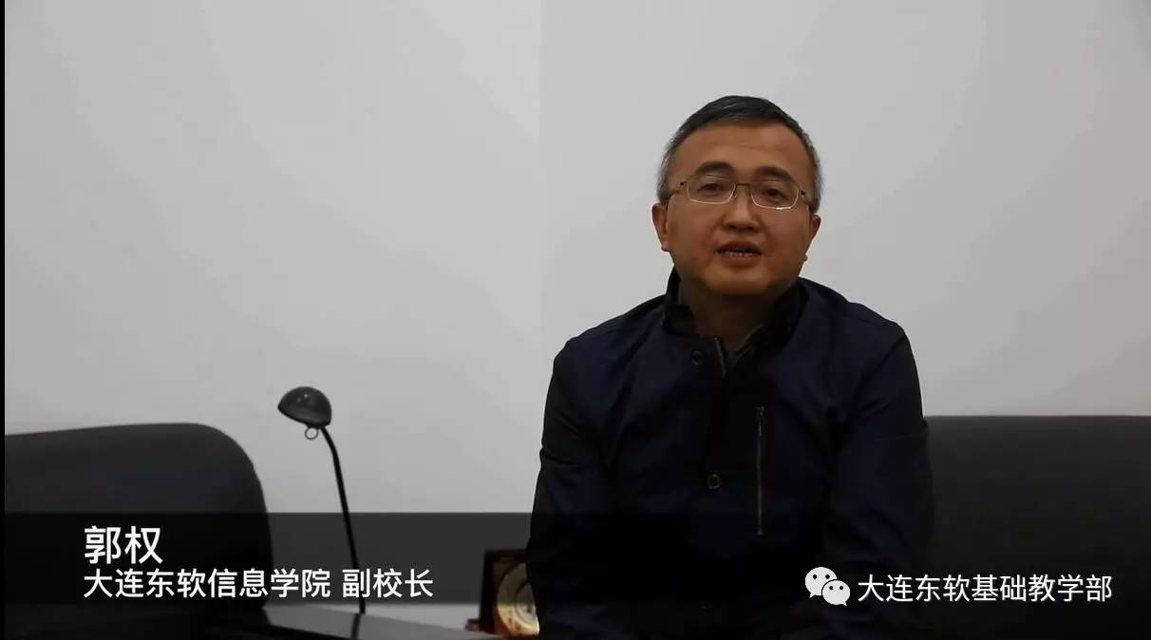
任昊副书记寄语同学们，“沟通是理解的前提，理解是合作的前提，合作是成功的前提。衷心希望“格致杯”在老师和同学们的努力下，越办越好，祝愿“格致杯”能够为同学们的成长、成熟和成功助力加油！”
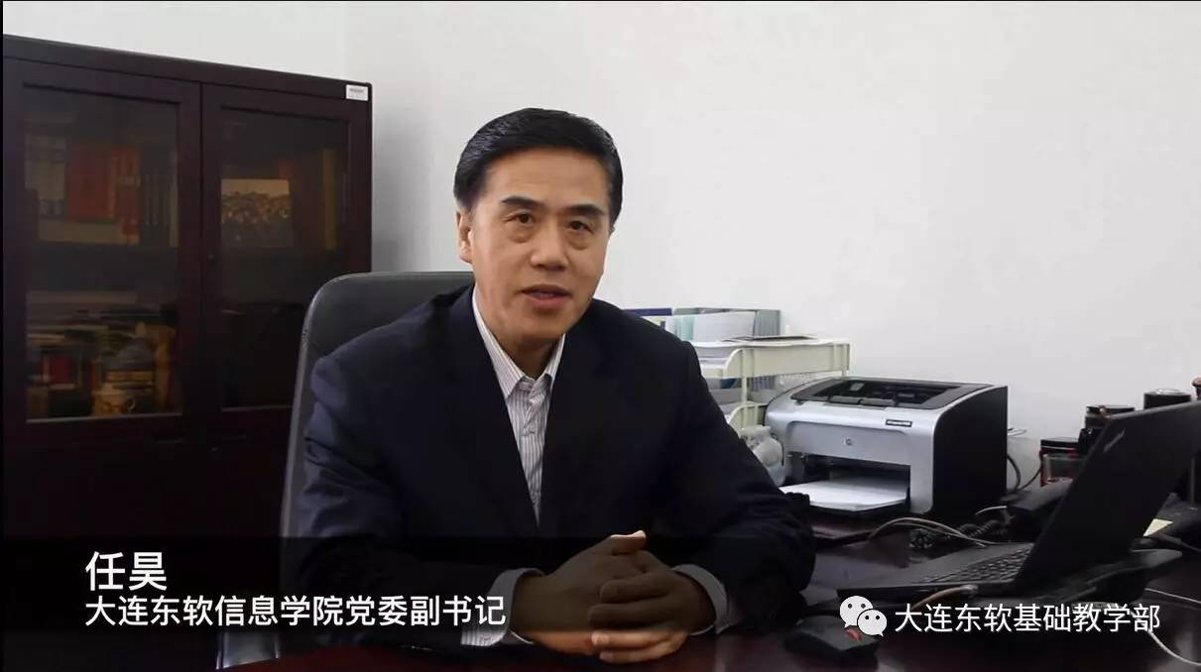
现已在电视台工作的裴起伦、滕文天等“格致人”也通过视频表达了对“格致杯”的美好祝愿。
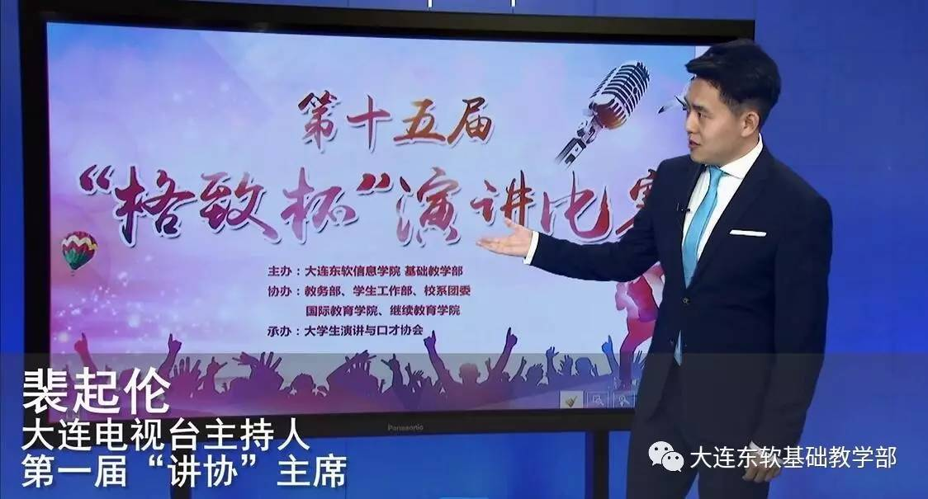
伴随着主持人精彩的开场，选手们整装待发，依次与大家见面，他们或自信优雅，或阳光帅气，把自己的精彩展现出来。
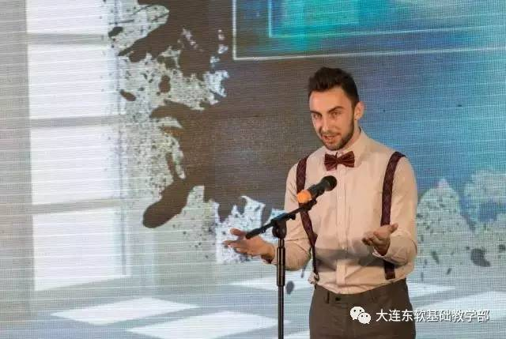
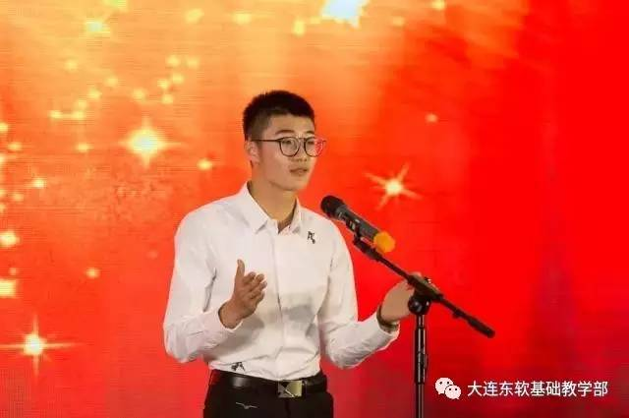
比赛中，选手们用演讲宣告了他们的故事，有的令我们心潮澎湃，有的让我们感同身受，有的又使得我们赞叹不绝。
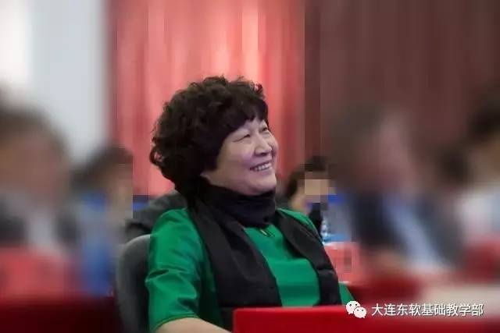
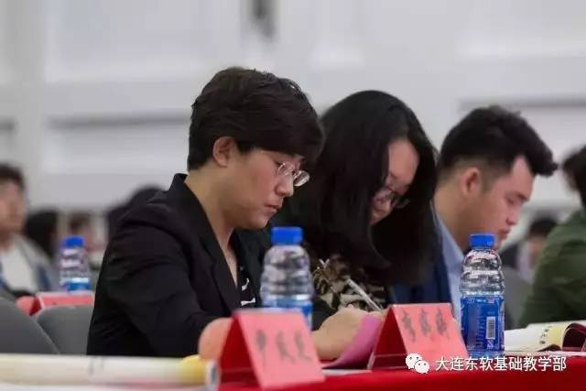
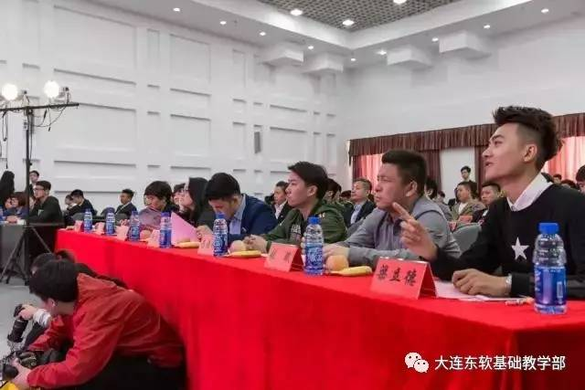
最后，经过激烈角逐，数字艺术系的王怡同学和商务管理系的仇孟同学荣获一等奖。不管名次如何，每一位选手都表现得乐观向上，在拼搏与挑战中收获了属于他们自己的人生财富。
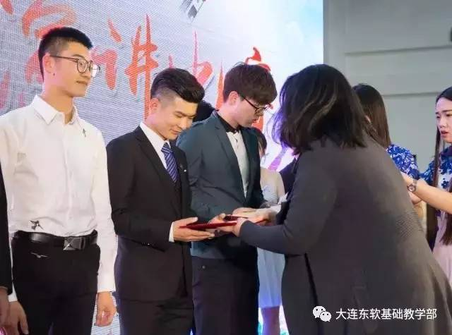
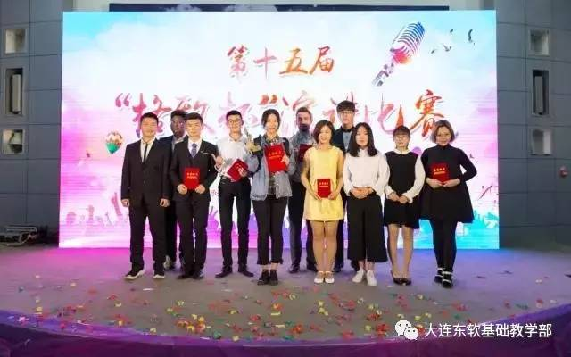
“格致杯”演讲比赛活动，已经走过了十五个年头；它的“塑文、塑爱、塑人”文化，已经成为东软校园不可或缺一部分；它的协同进取、勇于拼搏的精神，也已经是东软难以割舍的情怀。“格致杯”将伴随东软学子成长的脚步，一路前行。
